В Иркутской области сложилась негативная информация по туберкулезу: ежегодно регистрируется более 3000 новых случаев данного заболевания, более 150 – у детей; уровень заболеваемости в 2 раза выше среднероссийского; ежегодно умирает более 1000 человек, 800 из них – лица трудоспособного возраста.
Всемирный день борьбы с туберкулезом
24 марта
Всемирный день борьбы с
туберкулезом
отмечается по решению
Всемирной
организации здравоохранения
(ВОЗ)
в день, когда немецкий микробиолог
Роберт Кох объявил о сделанном им
открытии возбудителя туберкулеза.
В 1993 г.
Всемирной организацией
здравоохранения туберкулез
был объявлен национальным
бедствием, а день 24 марта
«Всемирным днем борьбы
с туберкулезом».

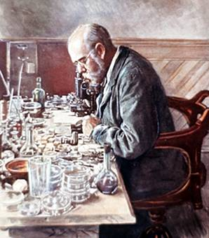

Роберт Кох
(1843 - 1910)
Немецкий врач – микробиолог,
один из основоположников
современной бактериологии.
Открыл возбудителя туберкулеза.
Лауреат Нобелевской премии
Туберкулез (чахотка) –
одно из древнейших инфекционных заболеваний.
ТУБЕРКУЛЕЗ ЗАРАЗЕН И
ОЧЕНЬ ОПАСЕН.
В отличие от других инфекций,
он имеет хроническое течение, что
повышает количество заразившихся
многократно.
Заболевание, как правило, наступает
не сразу:
от заражения до появления может
пройти от нескольких месяцев до
нескольких лет.
Туберкулез
называют
“белой
чумой
ХХ века".

Возбудитель
заболевания – 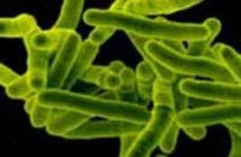
микобактерия
туберкулеза (МБТ) –
была открыта
Робертом Кохом в
1882 году, ее назвали
“палочкой Коха”,
Пути заражения туберкулезом
ВХОДНЫЕ ВОРОТА - пути проникновения инфекции чаще всего –
дыхательные пути, куда бациллы в огромном количестве
попадают с капельками слизи и мокроты, которые
выбрасываются больными при чихании, разговоре, кашле.
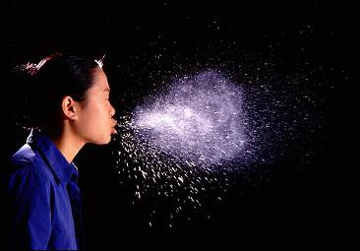

ПЛЮЙ В УРНУ
Омерзительное явление,
что же это будет?
По всем направлениям
плюются люди.
Плюются чистые,
плюются грязные,
плюют здоровые,
плюют заразные.
Плевки пересохнут,
станут легки
и вместе с пылью
летают плевки.
В легкие,
в глотку
несут чахотку.
Плевки убивают
по нашей вине
народу
больше,
чем на войне.
ТОВАРИЩИ ЛЮДИ,
БУДЬТЕ КУЛЬТУРНЫ!
НА ПОЛ НЕ ПЛЮЙТЕ,
А ПЛЮЙТЕ В УРНЫ.
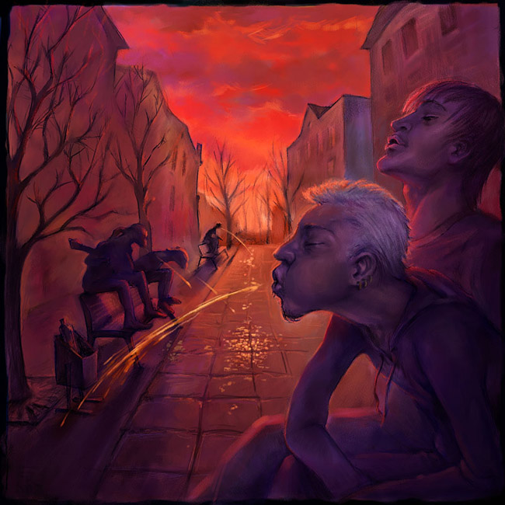

"Товарищи люди!
Будьте культурны:
не плюйте на землю,
а плюйте в урны!",
- призывал своих современников
Владимир Маяковский.
Факторы, способствующие
заболеванию туберкулезом
- Неполноценное питание;
- Алкоголизм;
- Табакокурение;
- Наркомания;
- ВИЧ-инфицированность;
- Наличие сопутствующих
заболеваний:
(диабет, язвенная болезнь
желудка и 12-ти перстной кишки,
хронические неспецифические
болезни легких).

